Pressinformation 2018-08-15

# Rafed Elbasam – ny affärschef på Arcona

**Rafed Elbasam blir ny affärschef på Arcona från 1 juli. Han har varit anställd på Arcona sedan 2011, senast i rollen som projektchef.**

* Jag ser fram emot att jobba nära kunder, medarbetare och leverantörer för att tillsammans bygga effektiva team där allas kompetenser utnyttjas på ett bra sätt, säger Rafed Elbasam.
* Rafed har visat ett stort affärsdriv och är omtyckt av såväl kollegor som våra kunder och det känns väldigt roligt att han vill vara med och utveckla Arcona vidare i en ny roll som affärschef, säger Peter Kvist, vd på Arcona.

## Vill du veta mer?

Peter Kvist, vd Arcona, [peter.kvist@arcona.se](mailto:peter.kvist@arcona.se) , tel. 08-601 21 52

***Arcona*** *bygger och utvecklar fastigheter i Stockholm och Uppsala och är sedan årsskiftet 2013/14 en del av   
Veidekke-koncernen.****Arcona Lean Construction*** *genomför byggentreprenader i nära samverkan med kunder och leverantörer. Metoden Lean Construction säkerställer effektivitet och kvalitet. Med tidig samverkan och långsiktiga relationer läggs fokus på maximalt kundvärde.****Arcona Projektutveckling*** *arbetar med utveckling och förädling av fastigheter. Vi hjälper fastighetsägare att höja värdet på sina fastigheter genom att identifiera potentialer och genomföra utvecklingsprojekt.****BSK Arkitekter och******Exengo Installationskonsult*** *ingår som strategiska kompetenser i koncernen.   
2017 omsatte Arconakoncernen drygt 1,9 miljarder SEK.*

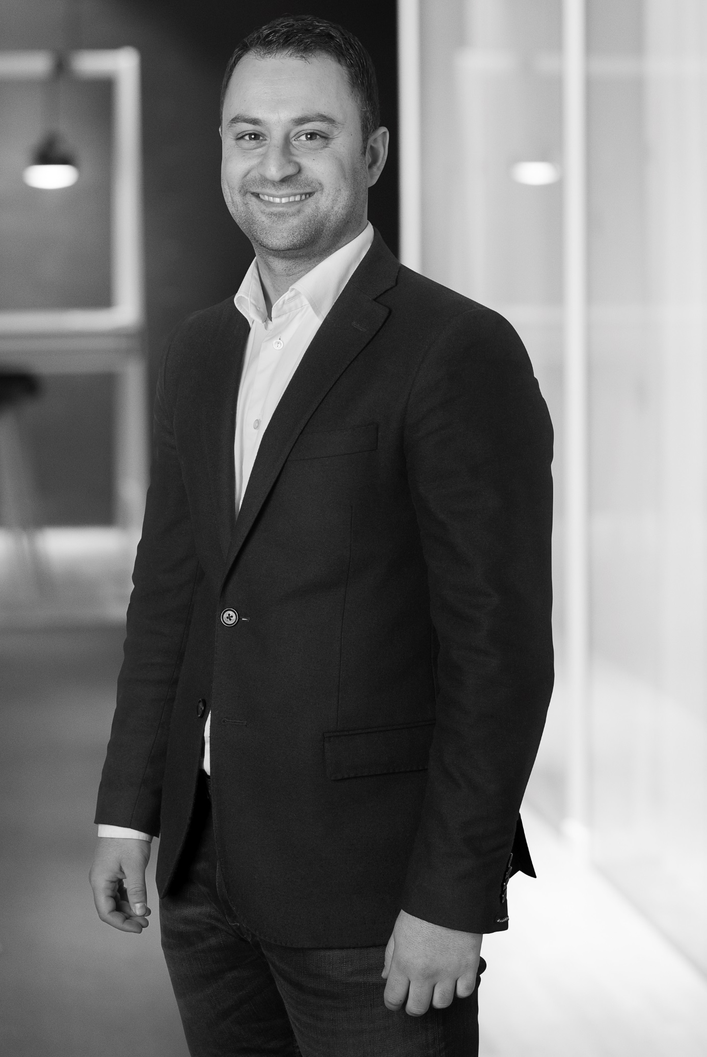

På bild: Rafed Elbasam